МИНИСТЕРСТВО ЛЕСНОГО ХОЗЯЙСТВА
И ОХРАНЫ ОБЪЕКТОВ ЖИВОТНОГО МИРА НИЖЕГОРОДСКОЙ ОБЛАСТИ
Государственное бюджетное профессиональное
образовательное учреждение Нижегородской области
«КРАСНОБАКОВСКИЙ ЛЕСНОЙ КОЛЛЕДЖ»

Практика «День X”
«Анализ технического задания на программный продукт.»

Выполнил: Скворцов Илья
Группа: 24-ИС
Руководитель: Евгений Вениаминович Торопов

р.п. Красные Баки
2026 г.

Вариант 7.
1. Цели занятия
После изучения этого дня студент сможет:
- Анализировать структуру и содержание технического задания (ТЗ) в соответствии с ГОСТ.
- Выделять функциональные и нефункциональные требования, особое внимание уделяя требованиям к взаимодействию компонентов.
- Определять виды интерфейсов и протоколов обмена данными между модулями программного продукта.
- Фиксировать результаты анализа в виде таблиц требований и диаграмм взаимодействия
Компонент | Краткое описание
Стример (Actor) | Пользователь, который ведёт трансляцию. Отправляет видео на RTMP-сервер.
RTMP-сервер | Принимает видеопоток от стримера по протоколу RTMP.
Видео-конвертер (FFmpeg) | Преобразует RTMP-поток в HLS-сегменты.
CDN | Отдаёт HLS-сегменты зрителям.
Зритель (Actor) | Пользователь, который смотрит трансляцию и пишет сообщения в чат.
WebSocket-сервер чата | Принимает и рассылает сообщения чата через WebSocket.
База данных чата (Redis) | Хранит временные данные чата (история, Pub/Sub).
Модератор (Actor) | Управляет чатом (удаляет сообщения).
Модераторский веб-интерфейс | Интерфейс для модератора.
Модуль аналитики (Prometheus + Grafana) | Собирает и визуализирует метрики (зрители, сообщения/с).

Таблица требований к взаимодействию компонентов
№ | Компонент-источник | Компонент-приёмник | Тип взаимодействия | Протокол / API | Формат данных | Доп. условия
1 | Стример | RTMP-сервер | Синхронный (потоковая передача) | RTMP | Видео/аудио поток | Постоянное соединение
2 | RTMP-сервер | Видео-конвертер (FFmpeg) | Синхронный (pipe) | Внутренний вызов (pipe) | Бинарный поток | Низкая задержка
3 | Видео-конвертер | CDN | Асинхронный | SFTP | HLS-сегменты (.ts, .m3u8) | Загрузка сегментов по мере готовности
4 | Зритель | WebSocket-сервер чата | Асинхронный (real-time) | WebSocket | JSON | Постоянное соединение
5 | WebSocket-сервер чата | База данных чата (Redis) | Синхронный / Асинхронный | Redis Pub/Sub | Бинарный / строковый | Публикация сообщений и рассылка подписчикам
6 | Зритель | CDN | Асинхронный | HTTP/HTTPS (HLS) | HLS-сегменты (.ts, .m3u8) | Адаптивный битрейт
7 | Модератор | Модераторский веб-интерфейс | Синхронный | Веб-интерфейс | HTML/JS | Действия модератора
8 | Модераторский веб-интерфейс | WebSocket-сервер чата | Синхронный | REST API | JSON | DELETE /message/{id}
9 | WebSocket-сервер чата | Модуль аналитики | Асинхронный | Prometheus metrics | OpenMetrics | Сбор метрик: количество сообщений, подключений

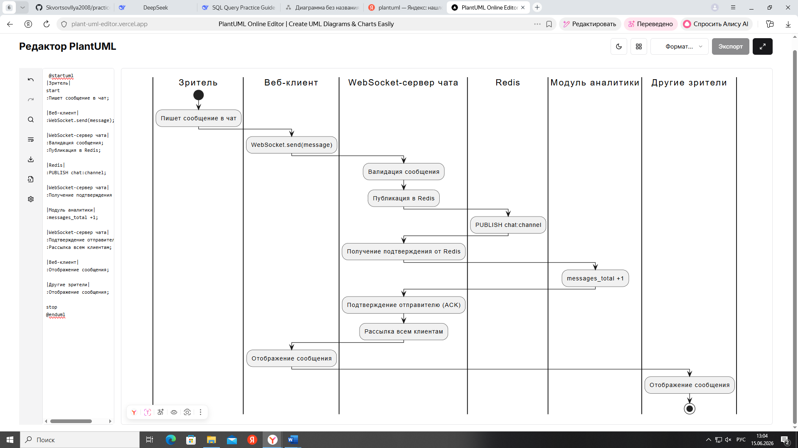
Диаграмма
Контрольные вопросы:
1. Обязательные разделы ТЗ по ГОСТ 19.201-78 и описание взаимодействия
Согласно ГОСТ 19.201-78 «Техническое задание. Требования к содержанию и оформлению», обязательными разделами являются:
- Введение
- Основания для разработки
- Назначение разработки
- Требования к программе или программному изделию (включая требования к функциональным характеристикам, надежности, условиям эксплуатации, составу и параметрам технических средств)
- Требования к программной документации
- Технико-экономические показатели
- Стадии и этапы разработки
- Порядок контроля и приемки
Требования к взаимодействию компонентов (например, с другими программами, операционной системой или аппаратурой) обычно описываются в разделе «Требования к программе или программному изделию», в подразделе, посвященном условиям эксплуатации или интерфейсам.
2. Отличие функциональных и нефункциональных требований
- Функциональные требования описывают, что система должна делать — её поведение, функции и возможности. Они отвечают на вопрос «Что система делает?». Пример: «Система должна сохранять данные пользователя в базу данных при нажатии кнопки "Сохранить"».
- Нефункциональные требования описывают, как система должна работать — её качественные характеристики и ограничения. Они отвечают на вопросы «Как хорошо?», «Как быстро?», «Насколько надежно?». Пример: «Система должна выдерживать нагрузку в 1000 одновременных запросов к API».
Пример нефункционального требования к взаимодействию: «Время отклика API на запрос о статусе заказа не должно превышать 200 миллисекунд в 95% случаев». Это требование не описывает саму функцию (получение статуса), а задает ограничение на её производительность.
3. Виды взаимодействия компонентов: синхронное и асинхронное
Основные виды взаимодействия: синхронное и асинхронное.
- Синхронный обмен: Вызывающий компонент отправляет запрос и блокирует свою работу (ждет), пока не получит ответ от вызываемого компонента. Используется, когда результат операции необходим для продолжения работы вызывающего компонента.
  - Пример: Веб-сервер запрашивает у базы данных профиль пользователя для отображения на странице. Сервер не может показать страницу, пока не получит данные.
- Асинхронный обмен: Вызывающий компонент отправляет сообщение (событие, команду) и продолжает свою работу, не дожидаясь ответа. Ответ может быть обработан позже, через механизм обратного вызова или по другому каналу. Используется для повышения производительности, отказоустойчивости и слабой связанности компонентов.
  - Пример: Пользователь загружает видео на сайт. Сайт принимает файл, ставит задачу в очередь и сразу показывает сообщение «Обработка началась». Сама обработка (кодирование видео) происходит в фоновом режиме отдельным сервисом.
4. Что такое API и как его описать в ТЗ
API (Application Programming Interface) — это программный интерфейс приложения, набор правил, протоколов и инструментов для взаимодействия одной компьютерной программы с другой.
В тексте ТЗ API описывается через следующие элементы:
- Назначение: краткое описание того, что позволяет делать данный API.
- Методы/Эндпоинты: перечисление доступных операций (например, GET /users, POST /orders) с кратким описанием каждой.
- Запросы: описание формата входных данных: структура JSON/XML, типы и обязательность полей в теле запроса и параметрах URL.
- Ответы: описание структуры данных, которые возвращает API в случае успеха (например, HTTP 200) и при ошибках (например, HTTP 404, 500), с указанием формата и полей.
- Авторизация: описание механизма доступа (например, по API-ключу, OAuth-токену).
5. Важность указания протокола и формата данных
Указание протокола (например, HTTP/HTTPS, AMQP, gRPC) и формата данных (JSON, XML, Protocol Buffers) является критически важным для обеспечения корректной интеграции. Без этих деталей разработчики не смогут создать совместимые модули.
Это исключает двусмысленность и гарантирует, что:
- Компоненты смогут физически "договориться" о соединении.
- Данные будут корректно сериализованы (упакованы) отправителем и десериализованы (распакованы) получателем.
- Система будет предсказуемой и легко расширяемой.
6. Проблемы при нечётких требованиях к взаимодействию
Если требование сформулировано как «модули должны обмениваться данными» без деталей, это неизбежно приведет к следующим проблемам при интеграции:
- Несовместимость форматов: Один модуль будет отправлять данные в формате JSON, а другой ожидать XML.
- Ошибки в структуре данных: Отправитель будет передавать объект с одними полями, а получатель — пытаться прочитать совершенно другие.
- Проблемы с производительностью: Из-за неверно выбранного типа взаимодействия (например, синхронного вместо асинхронного) система может "зависнуть" в ожидании ответа от медленного компонента.
- Сложности с безопасностью: Неопределенность в требованиях к аутентификации приведет к созданию уязвимых каналов связи или невозможности их защиты.
- Увеличение сроков и стоимости разработки: Разработчикам придется тратить время на согласование форматов "на лету", переписывание кода и отладку интеграции, что значительно дороже, чем детальное проектирование на начальном этапе.

Вывод: В ходе занятия были полностью реализованы все заявленные цели. Анализ ТЗ позволил не только формализовать требования к взаимодействию компонентов в виде таблиц и диаграмм, но и выявить критические пробелы в исходной документации (отсутствие аутентификации, rate limiting, спецификации форматов). Это подтверждает важность системного подхода к анализу требований: чётко описанные интерфейсы и протоколы являются основой успешной интеграции модулей, а их отсутствие — источником будущих рисков при разработке. Полученные навыки позволяют студенту эффективно извлекать, классифицировать и документировать требования к взаимодействию в любом программном проекте.

